PRESENTACION DE INFORME DE CONTRATISTAS

Informe de Actividades No: 1

Contrato No:

CPS-737-2023
Objeto del Contrato:
PRESTACIÓN DE SERVICIOS LOGÍSTICOS PARA LA REALIZACIÓN DE LA XII VERSIÓN DEL CONCURSO DE ESCRITURA DENOMINADO MOSQUERA EN UN POEMA EN EL MUNICIPIO DE MOSQUERA CUNDINAMARCA.

Periodo Reportado:

18 de abril de 2023 Al 17 de junio de 2023
OBLIGACIONES DEL CONTRATO | ACTIVIDADES REALIZADAS POR EL CONTRATISTA
- Cumplir a entera satisfacción con el objeto del contrato de acuerdo con los requerimientos exigidos por la entidad. | Se cumplió a satisfacción con el objeto del contrato de acuerdo a los requerimientos exigidos por la entidad y las personas que facilitaron la información y cronograma.
- Llevar a cabo la lectura de escritos y creaciones literarias ilustrativas de cada una de las categorías participantes, identificando plagio, buena redacción, coherencia, estilo narrativo, cohesión textual, ortografía y creatividad de creación grafica; dentro del plazo establecido en el cronograma. | Se realizó de forma satisfactoria la lectura, pre selección y evaluación de escritos y/o creaciones literarias ilustrativas con el diligenciamiento de formato evaluador de obras, donde se realizó un análisis completo de los estándares de escritura e ilustración donde se revisó la buena redacción, coherencia, estilo narrativo, cohesión textual, ortografía y creatividad de creación grafica; dentro del plazo establecido en el cronograma.
- Realizar y garantizar la selección de 2 escritos y/o creaciones literarias ilustrativas por categoría, para un total de 14 obras, identificando, seleccionado y emitiendo la calificación por parte de los expertos en el área de las mejores obras. | La selección y calificación se realizó de acuerdo al cronograma y se seleccionaron dos creaciones literarias por líneas, se realizo también la entrega de bonos canjeables de librería Panamericana para productos tecnológicos, vestuario, alimentaciónn, libros o material educativo por valor de: 50 bonos de $50.000 mil pesos; 5 bonos de $250.000 y 5 bonos de $500.000 Entregados a satisfacción el pasado 26 de abril directamente a la señora MARTHA LUCIA MEJIA Directora Biblioteca Pública Mosquera Cundinamarca.  La revisión estuvo a cargo del siguiente grupo de profesionales:  Perfil 1: Lingüista profesional, con experiencia de un (1) año o más en el diseño y/o evaluación de concursos literarios  Perfil 2: Profesional en ciencias sociales, especialista en Gerencia y Gestión Cultural, con experiencia de más de cuatro (4) años en docencia universitaria y proyectos de investigación.  Perfil 3: Profesional en área de diseño o ciencias sociales con experiencia de tres (3) años o más en diseño y creación de contenidos, diagramación, edición y corrección de estilo en diversos géneros y formatos.  Perfil 4: Profesional en Comunicación social o ciencias sociales, Con experiencia mínima de dos (2) años relacionada en temas de formación y/o práctica de líneas literarias, ilustrativas o audiovisuales.  Perfil 5: Profesional en ciencias sociales con especialización en áreas de comunicación y lenguaje. Experiencia de dos (2) años o más en creación de contenido, producción, y/o director y productor de proyectos en diversos géneros y formatos.
- Garantizar que el personal tenga la debida idoneidad y experiencia solicitada | Se garantizó el personal y expertos en el tema que contaron con la debida idoneidad y experiencia solicitada dentro de los que se encuentran lingüistas, profesionales en ciencias sociales con especialiazión, diseño gráfico, comunicador social y lingüista.
- Realizar la diagramación, diseño y publicación poemario digital con  pautas estipuladas en la descripción del bien o servicio a contratar, previa aprobación de la oficina de prensa de la Alcaldía Municipal y el supervisor del contrato. | Se realizó de forma satisfactoria la Diagramación, diseño y publicación digital de los poemas como resultado final de la recopilación de los escritos seleccionados para cada categoría, igualmente se envío la solicitud de revisión a la Alcaldía para aprobación de manual de marca. Se adjunta carta de aprobación.
- Construir y acordar con el supervisor del contrato un cronograma de trabajo, teniendo en cuenta las actividades que deberá realizar y la agenda cultural institucional. | Se realizó el cronograma de trabajo con la directora de la biblioteca, el cual se cumplió a cabalidad y donde se detallaron las actividades a realizar para ellos cumplir con el evento magno de entrega de ganadores.
- Asumir los costos que se presenten en relación con el objeto del contrato y disponer de los medios necesarios para efectuar las entregas en la Biblioteca Municipal San Juan Bosco de Mosquera. | Se asumió con los costos presentados con el objeto del contrato y se dispuso de los medios necesarios para efectuar las entregas en la Biblioteca Municipal San Juan Bosco de Mosquera.
- La Alcaldía de Mosquera, Cundinamarca no se responsabiliza por ningún costo adicional producto del servicio, ni prestará apoyo para la realización de las funciones específicas del bien a contratar. | No se presentó ningún inconveniente con esta obligación.
- Informar oportunamente cualquier hecho o circunstancia que pueda incidir en la no oportuna o debida ejecución del contrato o que pueda poner en peligro los intereses de la entidad territorial. | Se desarrollo el contrato sin novedades y dentro de lo establecido.
- Constituir las demás garantías establecidas en el contrato suscrito. | Se cumplió y desarrollo el servicio y producto con lo establecido en el contrato.
- Aportar copia legible de las planillas del pago al sistema de seguridad social en salud y parafiscales en caso de haber lugar a ellos. | Se presentan las planillas de pago al sistema de seguridad social en salud y parafiscales, así como los comprobantes de pago.
- Atender los requerimientos que realice la Entidad a través del supervisor del contrato. | Se cumplió con todos los requerimientos que realizó la entidad a través del supervisor del contrato y establecido en el cronograma de actividades.
- Aceptar que los derechos de propiedad intelectual y derechos de autor a que pudiere haber lugar en relación con cualquier producto surgido en desarrollo del objeto del presente contrato pertenecerán única y exclusivamente a la Alcaldía de Mosquera, Cundinamarca | Se acepta que los derechos de propiedad intelectual y derechos de autor a que pudiere haber lugar en relación con cualquier producto surgido en desarrollo del objeto del presente contrato pertenecerán única y exclusivamente a la Alcaldía de Mosquera, Cundinamarca.
- Las demás necesarias para el buen cumplimiento del contrato, y de acuerdo con la normatividad tanto interna como externa para la ejecución de contratos de esta naturaleza. | No aplica para este contrato.
DECLARACIÓN DEL CONTRATISTA : Manifiesto que he cumplido con las obligaciones derivadas del contrato y que las actividades mencionadas en el presente informe corresponden a las labores efectivamente desarrolladas en el periodo indicado, declarando que seré responsable por las afirmaciones contenidas en el presente documento, que sirve como soporte para certificar el cumplimiento del objeto del contrato.
DECLARACION DEL SUPERVISOR: Manifiesto que el/la contratista ha cumplido a la fecha con las obligaciones establecidas en el contrato, desarrollando en el ejercicio de sus actividades las habilidades requeridas para tal efecto.
ANEXOS:

Ítem #1

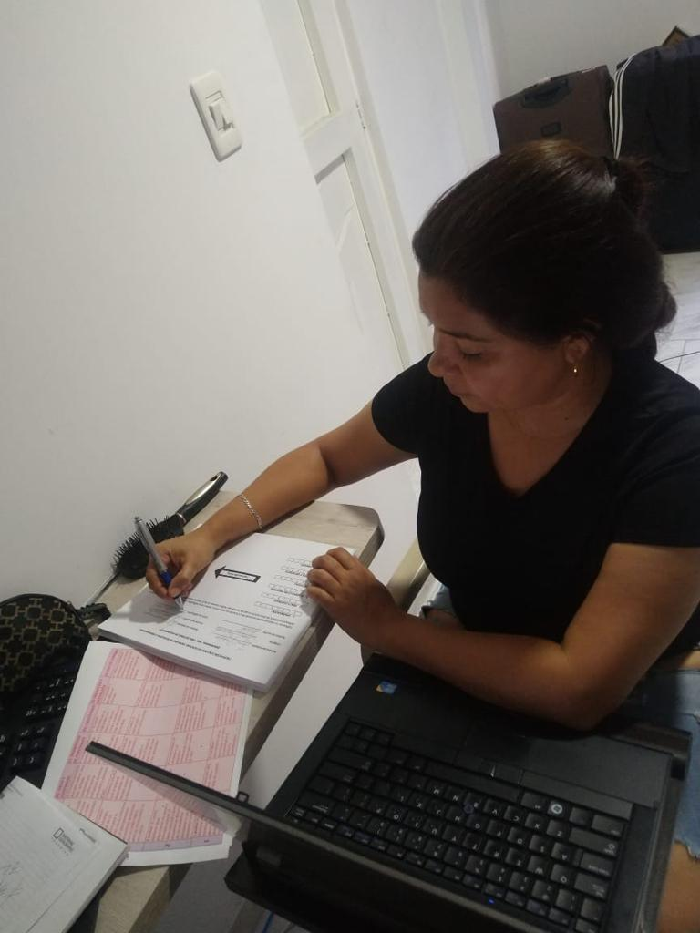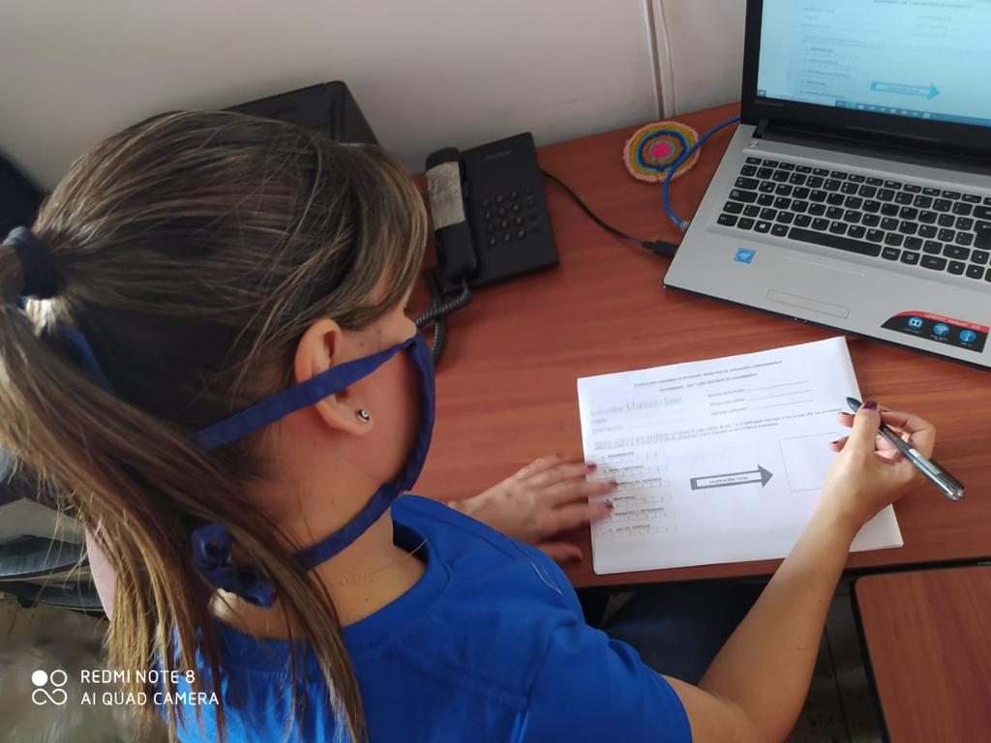

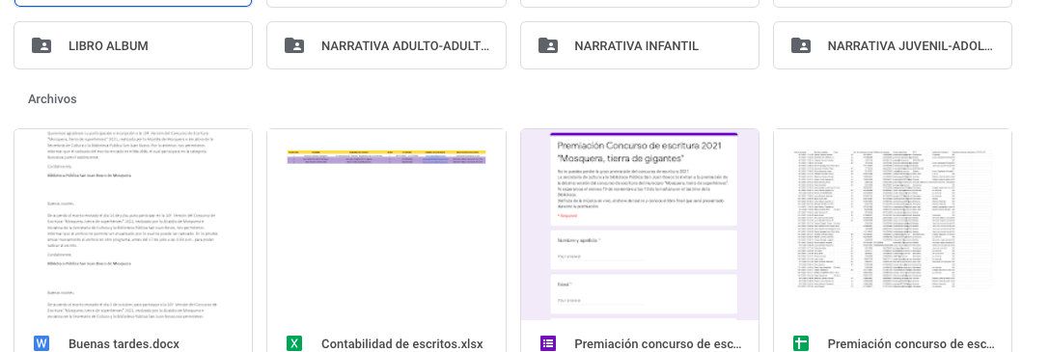

Ítem #2
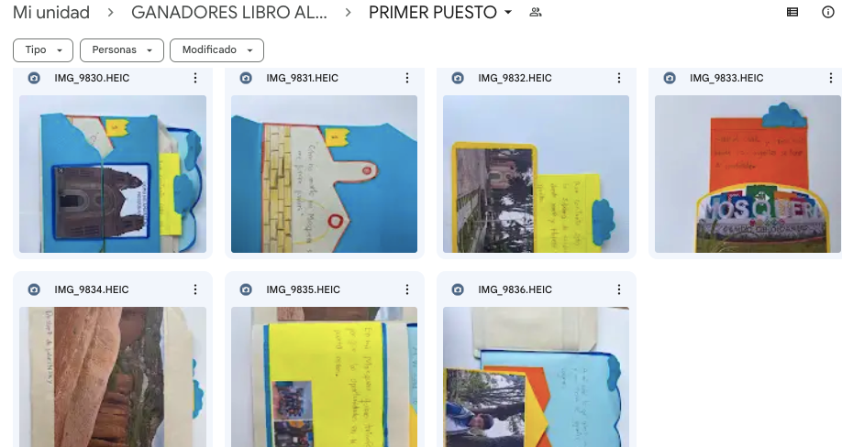

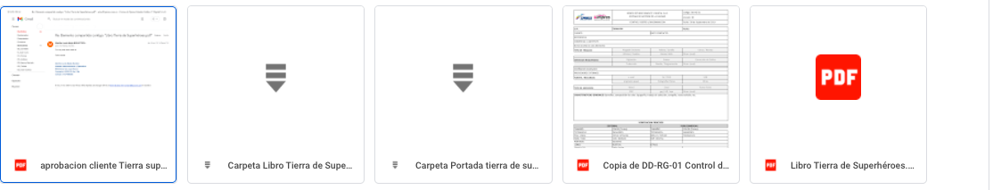

Ítem #3

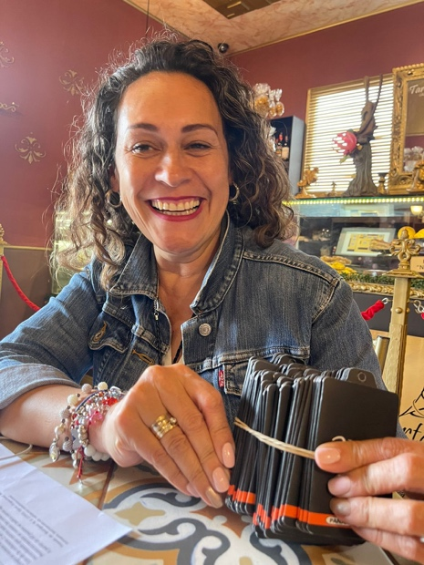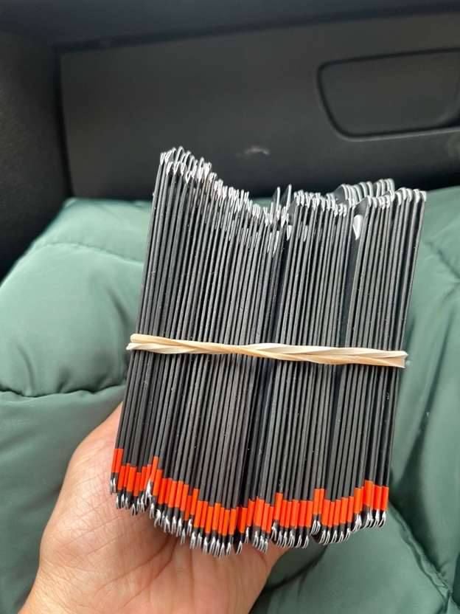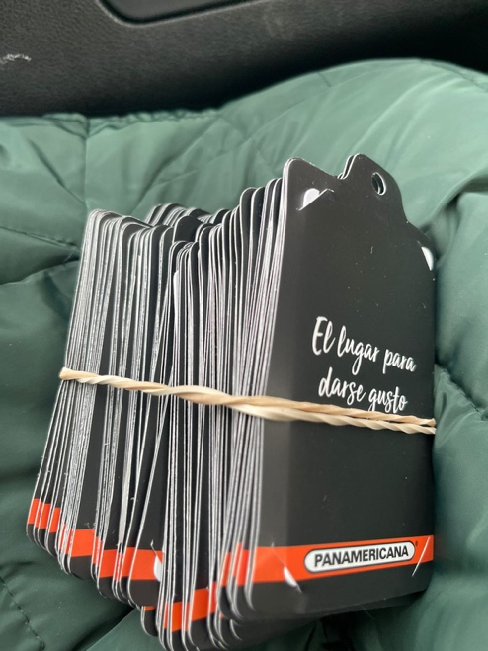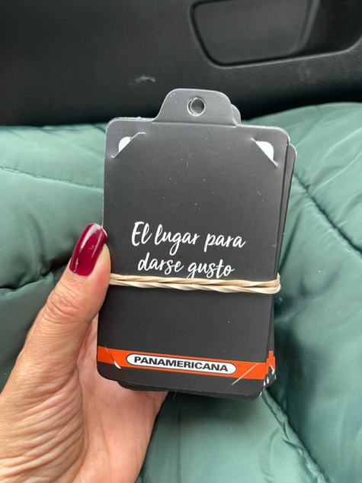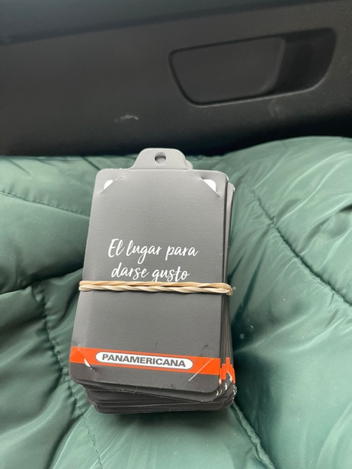

Ítem #4

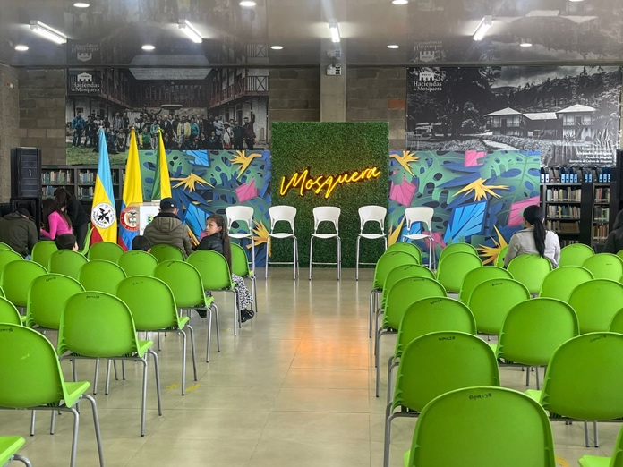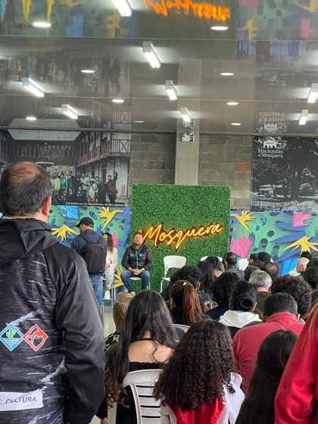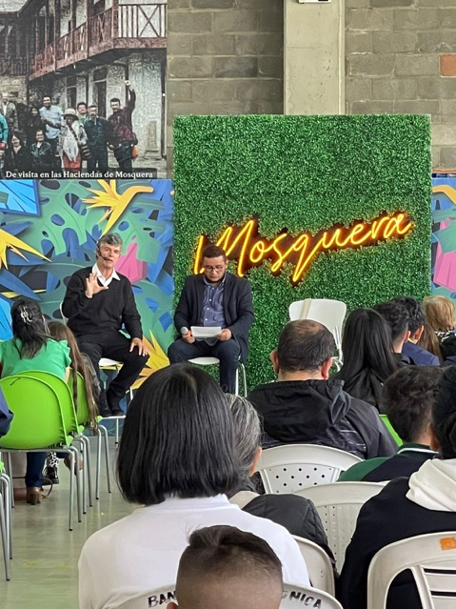
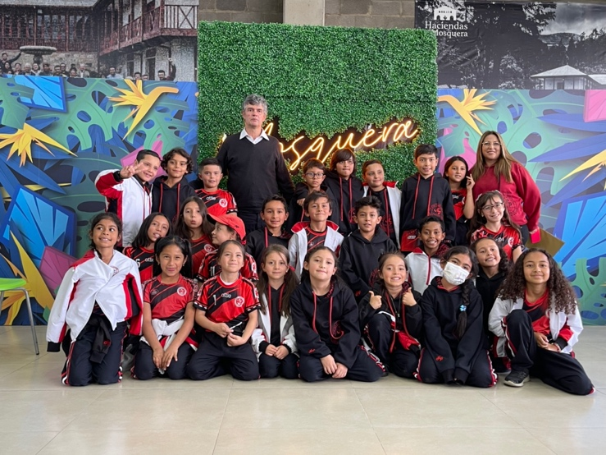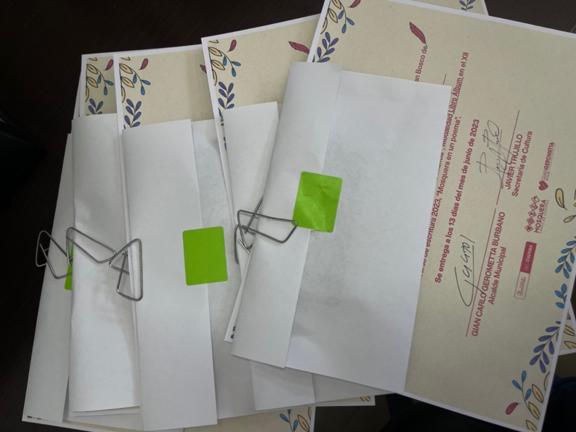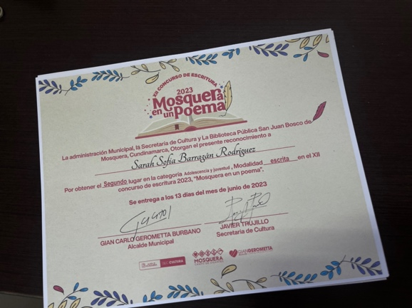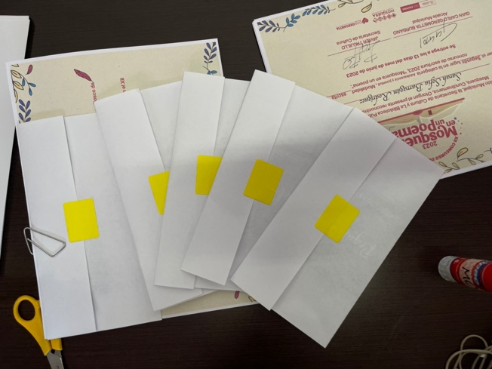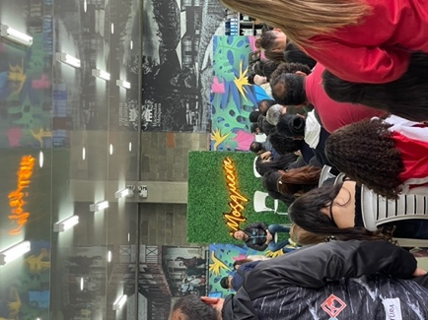

Ítem #5

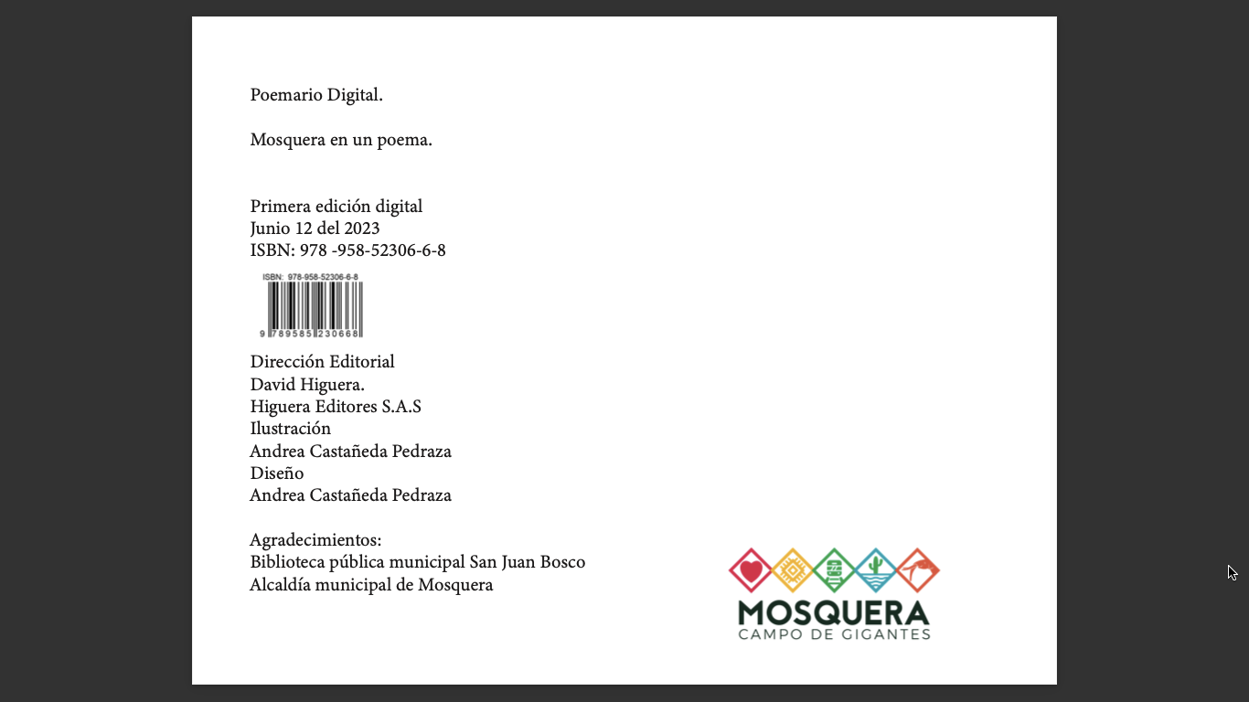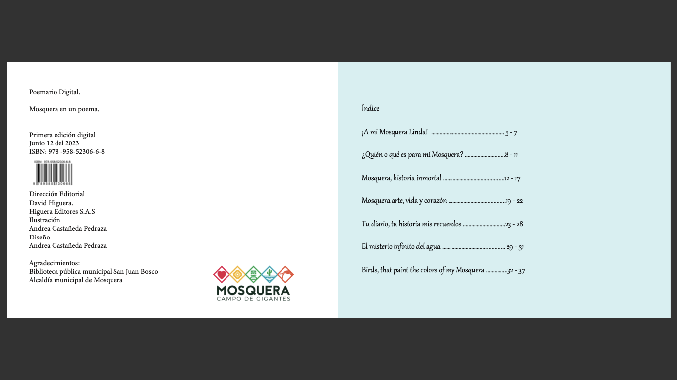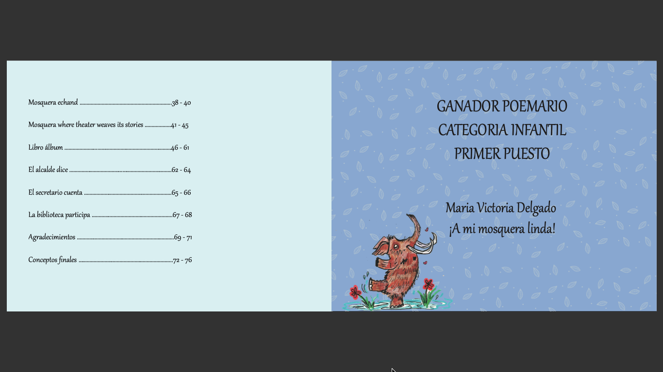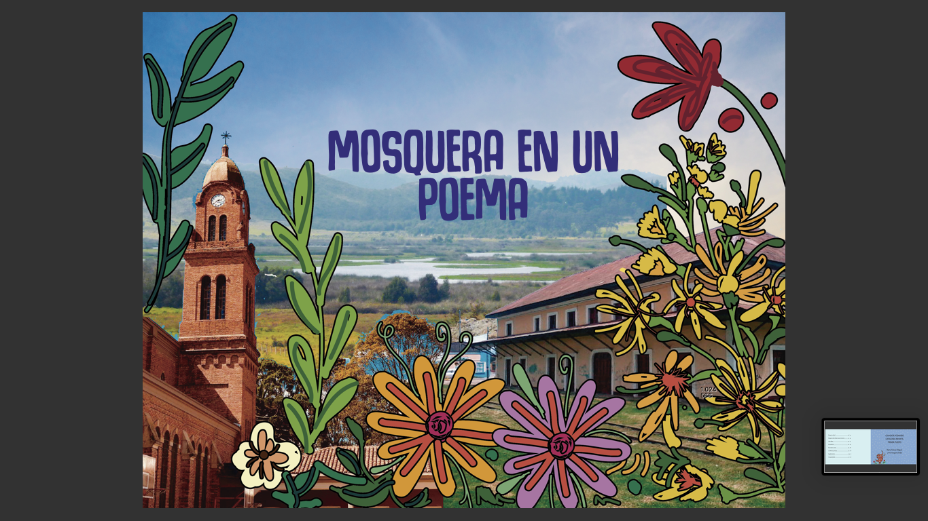

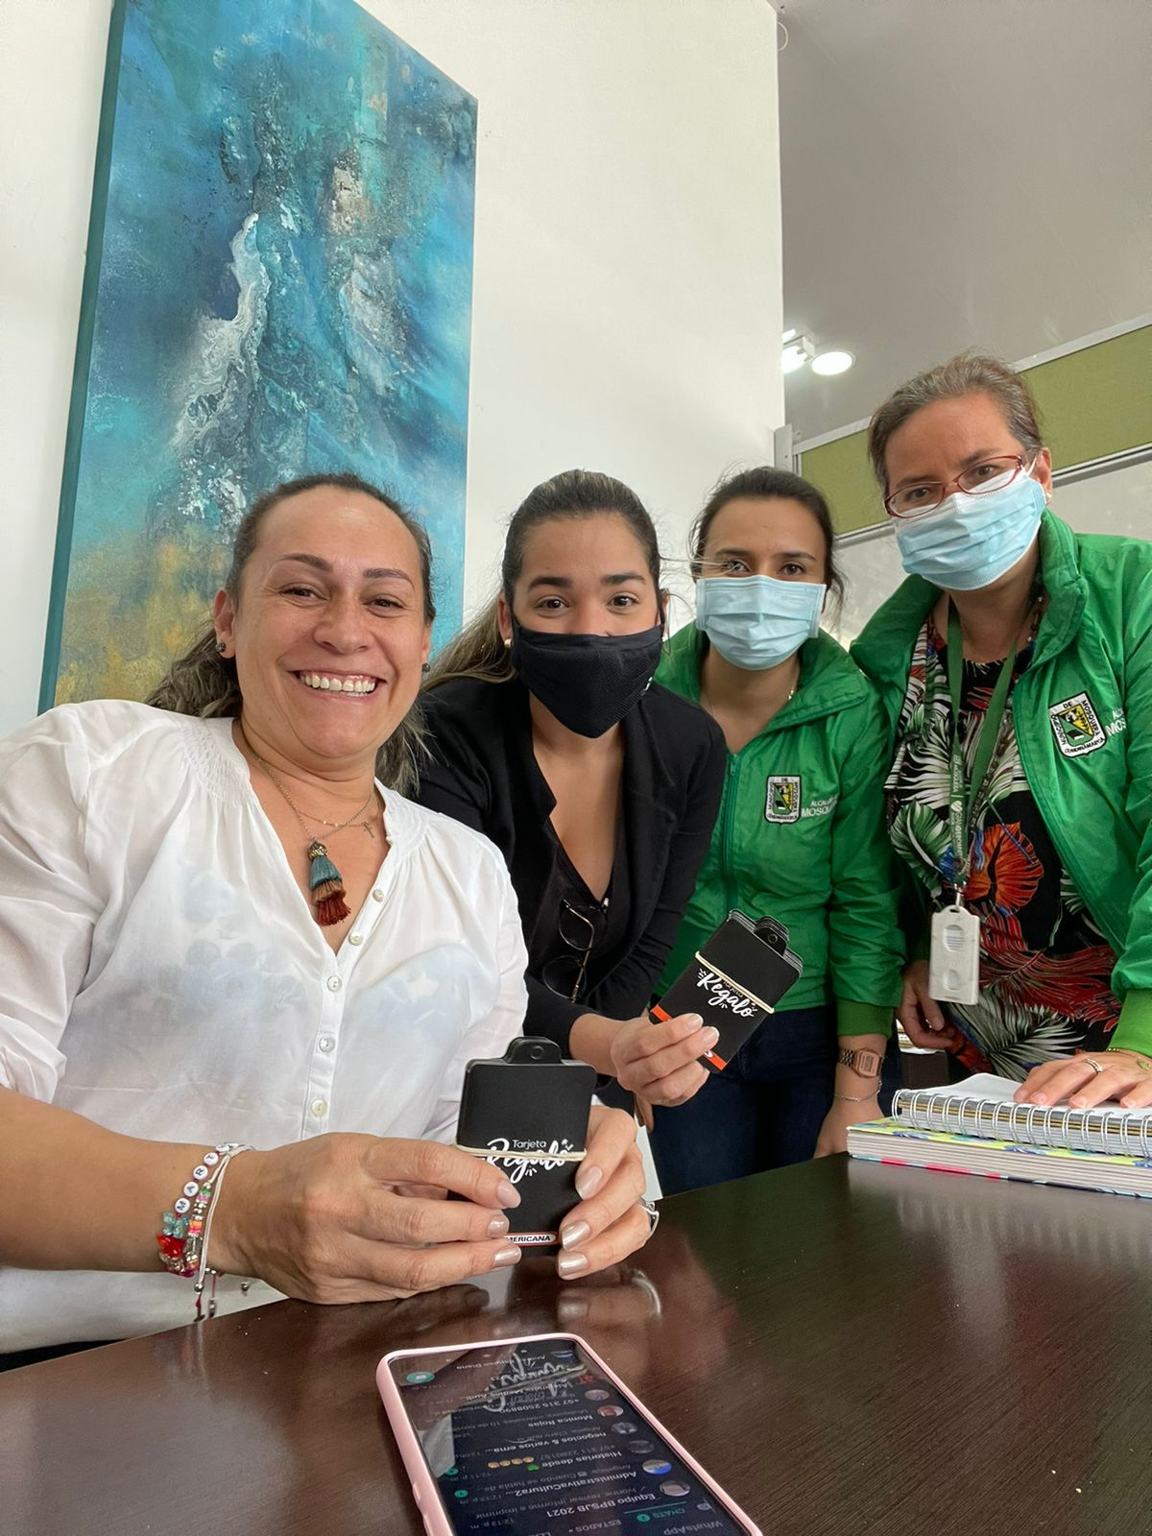
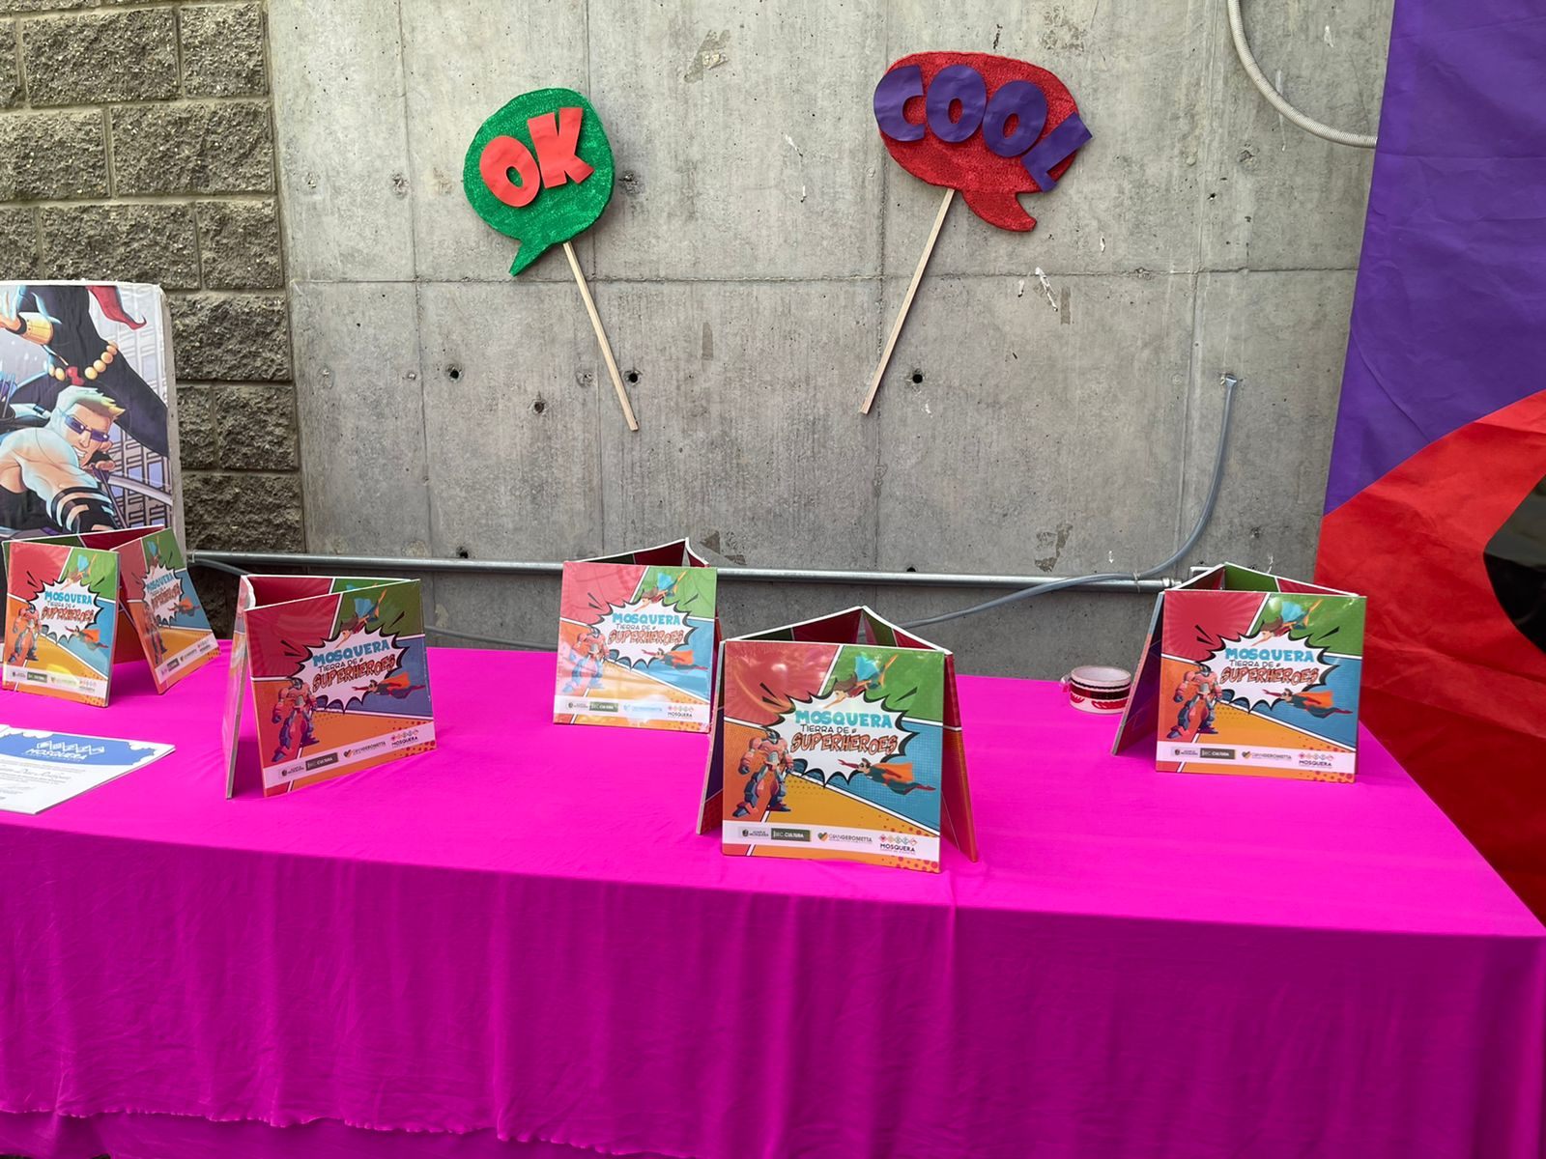
Obligación #5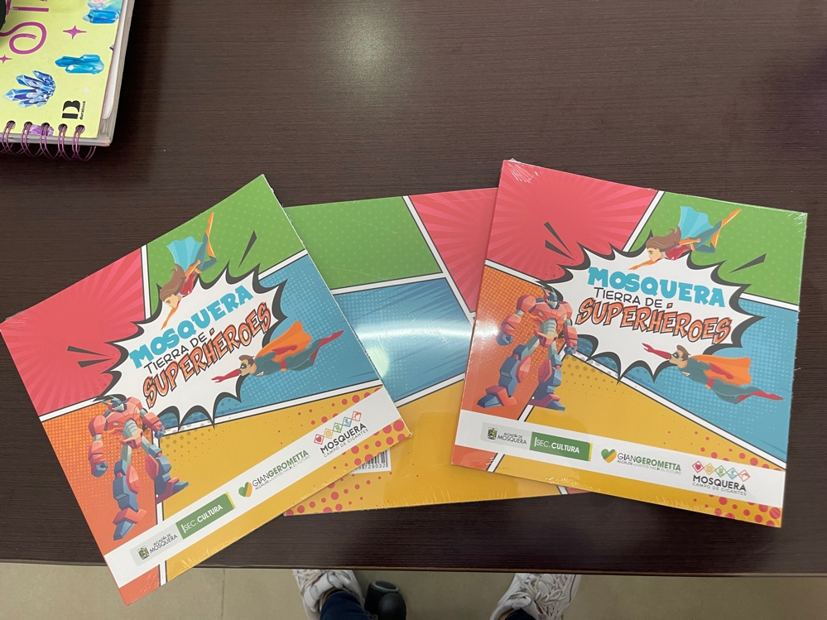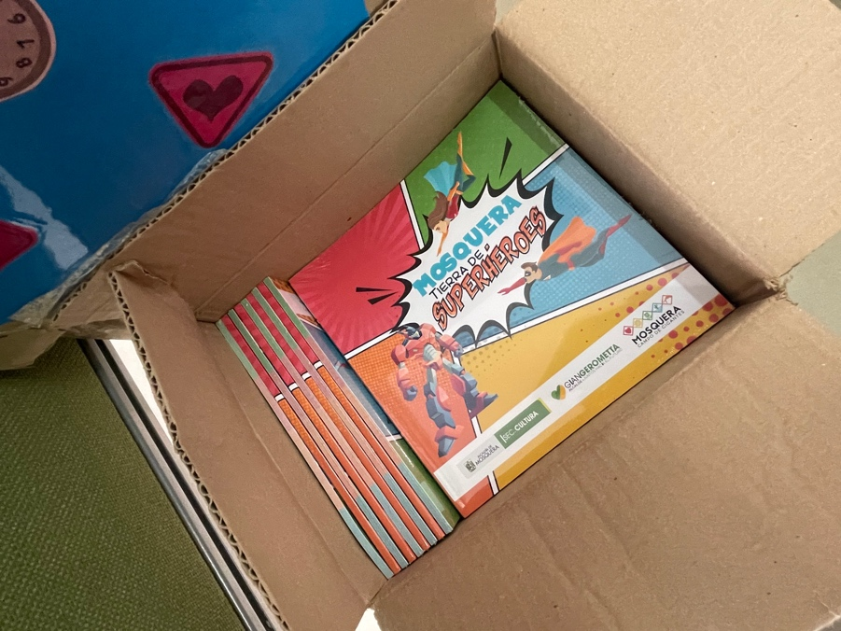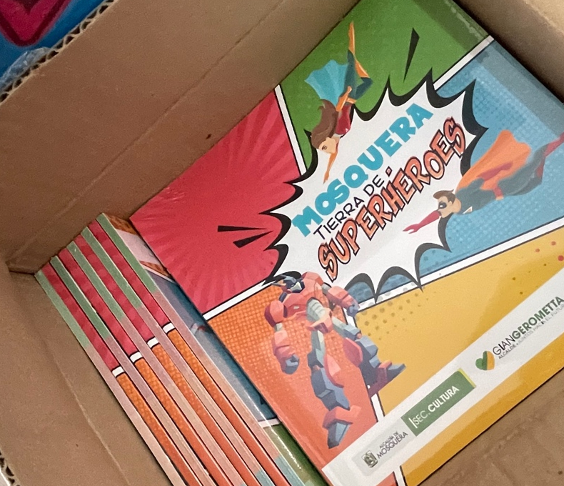

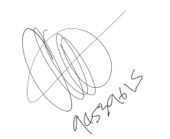

FIRMA:
Nombre del Representante Legal: CAMILO ANDRES GONZALEZ ECHEVERRI
C.C. 94539615
Representante Legal
Nombre o Razón Social del Proponente: ID SOLUTIONS SAS

